Неделя «45 парралель»
МАОУ-СОШ№11 им.В.В. Рассохина
Руководитель Кревная Галина Николаевна
,

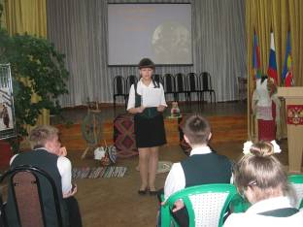
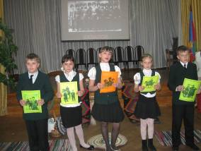

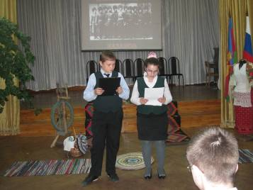
Все мероприятия, что запланированы в недели направлены на развитие любви к родному краю, знание природной уникальности Кубани, истории и культуры казачьего региона нашей страны учащихся . Мероприятия развивают желание учеников узнавать новое о родном крае, прививают навыки связанные с поиском научной литературы, и воспитывают чувство ответственности за будущее Кубани.
На этапе подготовки недели были объявлены конкурсы:
• стихов о родном крае;
• газет о природе Кубани;
• географических кроссвордов, ребусов;
• рефератов

